トランスミッションマウント 固有値・モーダル解析 解析レポート（RPT-036）
report_id | RPT-036
dept | パワートレイン設計部
analysis_type | 固有値・モーダル解析
part | トランスミッションマウント
solver | Abaqus
material | アルミニウム合金(A6061)
author | 担当者H
date | 2024-05-07

解析目的
トランスミッションマウントの振動特性を理解し、設計段階で共振や非線形振動問題を予防する。

対象部品・製品カテゴリ
トランスミッションマウント。自動車用のエンジンや自動変速機との接続部品として使用される。

境界条件
マウントが車体とトランスミッションとの接続点を固定し、その他の方向への自由度を考慮。振動荷重は10Hzから2000Hzまで解析。

要素分割
要素数は総計50,000個。マウント本体と接続部分の詳細な形状を捕捉するために細分化。

材料物性
主要材料はアルミニウム合金(A6061)。密度は2.7g/cm³、杨氏率は69GPa、ポアソン比は0.33。

使用ソルバー
Abaqusを使用したモーダル解析。非線形要素の適用も考慮。

結果サマリー
最初の解析では10-orderまでの固有振動モードを抽出。最も低い周波数のモードが35Hzと結果が出た。
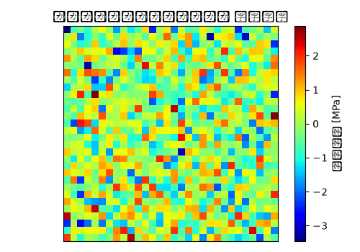

トラブルシューティング・教訓
解析初期段階では、振動荷重ケースの組み合わせに200Hzから300Hzまでの範囲が漏れてしまい、再解析が必要になった。この問題により、結果に35Hzのモードが含まれなかったことが明らかになり、漏れを補正して再解析を行い、正しい結果を得ることができた。今後は荷重ケースの範囲を必ず確認し、解析段階で全ての可能性を網羅することに注意する。

